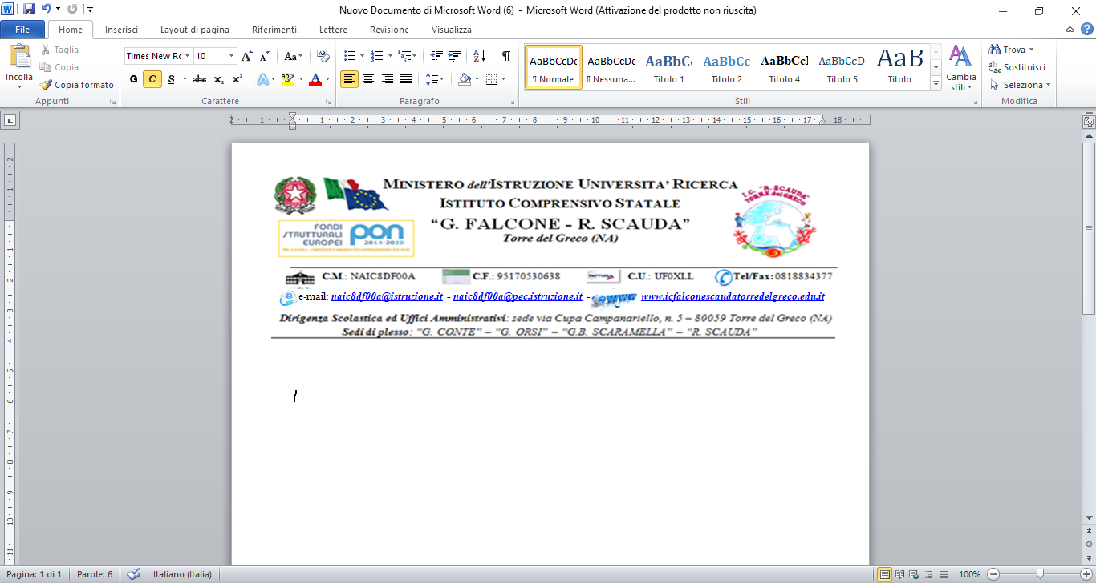
PROT. N. 6675 /IV/1 DEL 20/09/2022

SCUOLA DELL’INFANZIA
CALENDARIO INCONTRI MENSILI A.S. 2022/2023

SETTEMBRE
DATA | ATTIVITA’ | ORARIO | SEDE
06/09/2022 | Incontro di programmazione del curricolo implicito | 9,00/13,00 | Plesso “ R.Scauda”
09/09/2022 | Predisposizione ambienti, aule ed organizzazione accoglienza alunni | 9,00/13,00 | Plessi di appartenenza
05/09/2022  07/09/2022  12/09/2022 | Collegio Docenti (unificato)  Collegio Docenti (di settore)  Collegio Docenti (unificato) | 9,30/13,30  10,00/12,00  16.00/19,00 | Presenza/Meet  Plesso “ R.Scauda”  Presenza/Meet
08/09/2022  12/09/2022 | Colloqui individuali iniziali aggiornamento/compilazione  fascicoli notizie | 9,00/13,00 | Plessi di appartenenza  Presenza/Meet

OTTOBRE
DATA | ATTIVITA’ | ORARIO | SEDE
17/10/2022 | Assemblea genitori | 16.00/17.00 | Meet
18/10/2022 | Elezioni per il rinnovo del  Consiglio di Intersezione | 16.00/18.00 | In presenza plessi di  appartenenza
27/10/2022 | Collegio Docenti (unificato) | da definire | Presenza/Meet

NOVEMBRE
DATA | ATTIVITA’ | ORARIO | SEDE
15/11/2022 | Insediamento del Consiglio di  Intersezione | 16.00/17.30 | Plesso “R.Scauda”
22/11/2022 | Intersezione Tecnica  Valutazione Iniziale presenza D.S. | 16,45/18,45 | Plesso “R.Scauda”

DICEMBRE
DATA | ATTIVITA’ | ORARIO | SEDE
06/12/2022 | Programmazione attività natalizie  Compilazione schede valutazione iniziale | 16,45/18,45 | Plessi di appartenenza
13/12/2022 | Valutazione Iniziale  Colloqui individuali visione scheda | 16,45/19,45 | Plessi di appartenenza
19/12/2022 | Collegio Docenti (unificato) | da definire | Presenza/Meet
GENNAIO
DATA | ATTIVITA’ | ORARIO | SEDE
17/01/2023 | Assemblea di sezione (Iscrizioni/riconferme)  Coordinatrici Primaria illustrano POF nelle sezioni di 5 anni | 16,45/18,45 | Meet
FEBBRAIO
DATA | ATTIVITA’ | ORARIO | SEDE
14/02/2023 | Consiglio di Intersezione con la presenza dei genitori rappresentanti | 16.45/18.15 | Plesso “R.Scauda”
28/02/2023 | Intersezione Tecnica  Valutazione Intermedia presenza D.S. | 16,45/18,45 | Plesso “R.Scauda”
MARZO
DATA | ATTIVITA’ | ORARIO | SEDE
14/03/2023 | Incontro programmazione compilazione schede alunni valutazione intermedia | 16,45/18,45 | Plessi di appartenenza
21/03/2023 | Valutazione Intermedia  Colloqui individuali visione scheda | 16,45/19,45 | Plessi di appartenenza
APRILE
DATA | ATTIVITA’ | ORARIO | SEDE
18/04/2023 | Consiglio di Intersezione con la presenza dei genitori rappresentanti | 16.45/18.15 | Plesso “R.Scauda”
MAGGIO
DATA | ATTIVITA’ | ORARIO | SEDE
16/05/2023 | Intersezione Tecnica  Valutazione finale presenza D.S. | 16,45/18.45 | Plesso “R.Scauda”
23/05/2023 | Assemblea di sezione  (Monitoraggio P.O.F.) | 16,45/18,45 | Meet
GIUGNO
DATA | ATTIVITA’ | ORARIO | SEDE
21/06/2023 | Programmazione - Compilazione schede valutazione finale | h 2 Orario  da definire | Plessi di appartenenza
28/06/2023 | Valutazione Finale  Colloqui individuali visione scheda | h 3 Orario  da definire | Plessi di appartenenza
30/06/2023 | Collegio Docenti (unificato) | h 2 Orario  da definire | Presenza/Meet

F.S. Area 5 IL DIRIGENTE SCOLASTICO
Ins. Rosamaria Cassata Prof.ssa Maria José Abilitato
Firma autografa sostituita a mezzo stampa
ai sensi art. 3 comma 2 D. Leg. 39/93

